Речевая готовность ребенка к школе
Советы учителя — логопеда

Своевременное овладение правильной (чистой) речью имеет важное значение для формирования полноценной личности. Человек с хорошо развитой речью легко вступает в общение, он может понятно выражать свои мысли и желания. И наоборот, неясная речь весьма затрудняет взаимоотношения с окружающими и нередко накладывает тяжёлый отпечаток на характер человека. Правильная, хорошо развитая речь, является одним из основных показателей готовности ребёнка к успешному обучению в школе. Недостатки речи могут привести к неуспеваемости, породить неуверенность малыша в своих силах, а это будет иметь далеко идущие негативные последствия. Поэтому начинать заботиться о правильности речи ребёнка надо как можно раньше. Речь не является врожденной способностью, она формируется постепенно, и её развитие зависит от многих причин. Одним из условий нормального становления звукопроизношения является полноценная работа артикуляционного аппарата.
Бытующие мнение о том, что звукопроизносительная сторона речи ребёнка развивается самостоятельно, без специального воздействия и помощи взрослых — будто бы ребёнок сам постепенно овладевает правильным произношением, — глубоко ошибочно. Но именно оно часто является причиной того, что развитие звуковой стороны речи, особенно в раннем возрасте, происходит самотёком, без должного внимания со стороны родителей, и поэтому значительное число детей дошкольного возраста имеет те или другие недочёты произношения. А поскольку сами собой эти недостатки не исправляются, ежечасно мы слышим в той или иной мере дефектную речь, как детей, так и взрослых. Дефекты звукопроизношения, возникнув и закрепившись в детстве, с большим трудом преодолеваются в последующие годы и могут сохраниться на всю жизнь.
Готовность и неготовность ребёнка к началу школьного обучения во многом определяется уровнем его речевого развития. Это связано с тем, что именно при помощи речи, устной и письменной, ему предстоит усваивать всю систему знаний. Если устной речью он уже овладел до школы, то письменной ему ещё только предстоит овладеть. И чем лучше будет развита у ребёнка ко времени поступления в школу его устная речь, тем легче ему будет овладеть чтением и письмом и тем полноценнее будет приобретённая письменная речь.

У детей нередко наблюдается не резко выраженное отставание в речевом развитии, которое в дошкольном возрасте обычно не привлекает к себе особого внимания, но в дальнейшем значительно затрудняет овладение письмом и приводит к появлению в нём специфических ошибок, не поддающихся устранению обычными школьными методами. Поэтому очень важно выявить даже самые незначительные отклонения в речевом развитии дошкольника и успеть их преодолеть до начала его обучения грамоте. Особого внимания требует:

1. Правильность произношения звуков.

До начала обучения грамоте ребёнок должен овладеть правильным произношением всех речевых звуков, причём особенно недопустимо наличие в его речи полных звуковых замен (калтина вместо картина). Такого рода дефекты в произношении звуков обычно отражаются на письме.

2. Умение различать звуки речи на слух.

Чёткое различение на слух всех звуков речи является одной из необходимых предпосылок овладения грамотой. Запись любого слова предполагает умение определить («опознать») каждый входящий в его состав звук и обозначить его соответствующей буквой. Если же некоторые звуки кажутся ребёнку одинаковыми, то он неизбежно будет затрудняться при выборе соответствующих этим звукам букв во время письма.

3. Владение элементарными навыками звукового анализа слов.

Для записи любого слова ребёнок должен не только уметь отличать друг от друга все составляющие его звуки, но и отчётливо представлять себе их последовательность, то есть он должен владеть звуковым анализом слов. Простейшие формы такого анализа становятся доступными детям уже в дошкольном возрасте, и это является одним из важных свидетельств их готовности к обучению грамоте.

4. Состояние словарного запаса.

Словарный запас ребёнка старшего дошкольного возраста должен составлять не менее 2000 слов, причем в нем должны быть представлены все основные части речи – существительные, глаголы, прилагательные, числительные, местоимения, наречия, предлоги, сочинительные и подчинительные союзы. Должны присутствовать в словаре ребёнка и обобщающие слова (одежда, обувь, посуда, птицы, овощи, животные...), которые начинают усваиваться детьми примерно с трёх — трёх с половиной лет.

5. Сформированность грамматических систем.

Овладение ребенком на чисто практическом уровне существующими в языке закономерностями словоизменения и словообразования. Под словоизменением принято понимать изменение слов по различным грамматическим категориям (по родам, числам, падежам, временам...) без изменения при этом основного значения слова. При словообразовании же меняется основное значение слова, независимо от его роли в предложении, — образуются так называемые однокоренные слова. Грамматической системой словоизменения ребенок с нормально развивающейся речью обычно овладевает к 4 годам, тогда как системой словообразования — лишь к 7-8. Эти сроки довольно условны.
Даже очень большой словарный запас не решает проблему полноценности устной речи. Важно еще умение активно пользоваться имеющимися словами, строить из них предложения и связные высказывания, поскольку лишь при этом условии можно достаточно ясно выражать свои мысли.

6. Владение связной речью.

Под связной речью принято понимать такие развернутые (то есть состоящие из нескольких или многих предложений) высказывания, которые позволяют человеку четко и последовательно излагать свои мысли. Без свободного владения связной речью процесс школьного обучения, даже в плане обычных ответов на уроке, просто немыслим, поэтому, о ее развитии у ребенка необходимо беспокоиться уже в дошкольном возрасте.
После 3-х лет, особенно к 4 - 5 годам, у ребенка уже имеются в наличии необходимые речевые предпосылки для овладения связной речью, своего рода «материальная база» для нее — он уже владеет достаточно большим словарным запасом и основными грамматическими формами языка, что позволяет ему правильно строить предложения. Но если при построении предложений перед ним стояла задача оформления грамматически правильной связи между отдельными словами, то при построении связного высказывания речь идет уже о логической связи между отдельными предложениями.

Для развития связной речи у детей можно использовать следующие приемы:

Прежде всего, нужно постараться вызвать у ребенка желание о чем-то рассказывать, поскольку связная речь может быть сформирована лишь при наличии внутреннего мотива на «самостоятельное говорение». С этой целью можно начать заинтересованно о чем-то расспрашивать ребенка, побуждая его рассказывать о каком - либо интересном для него событии, об игре, о посещении зоопарка, просмотренном мультфильме.
Слушать нужно с живым интересом, направляя сбивчивый рассказ ребенка в нужное русло путем постановки вопросов. Необходимо научить ребенка понимать связные высказывания, прослеживать последовательность событий, улавливать их причинно-следственные связи. Очень хорошую возможность для этого создает чтение и рассказывание сказок и приучение ребенка внимательно следить за развитием действия. Следует научить ребенка давать на вопрос полный ответ. Делать это можно на материале тех же самых сказок. Прочитав вслух сказку, задайте по ее содержанию вопросы в строгом соответствии с ходом развития описанных в ней событий. Полные ответы ребенка на эти вопросы, по сути дела, и будут являться почти пересказом прочитанной сказки.
Прослеживанию последовательности событий очень помогает составление ребенком рассказов по серии сюжетных картин, сам порядок расположения которых представляет собой четкий план рассказа, не позволяющий отклоняться в сторону от основной нити повествования.
Постепенно ребенок подводится к составлению самостоятельного пересказа и рассказа. Для подготовки его к рассказу картинка внимательно рассматривается вместе с ним и в процессе рассматривания ему задаются вопросы по ее содержанию. После этого само составление рассказа уже не должно представлять для ребенка особой сложности.

Для упражнений в рассказывании можно использовать:

- пересказ прочитанной взрослым сказки или рассказа;
- пересказ просмотренного мультфильма;
- рассказ о событиях прошедшего дня;
- рассказ об интересной прогулке, об экскурсии;
- закончить начатый взрослым рассказа (а что будет дальше?);
- составление рассказа по данному его концу (что было до этого?).

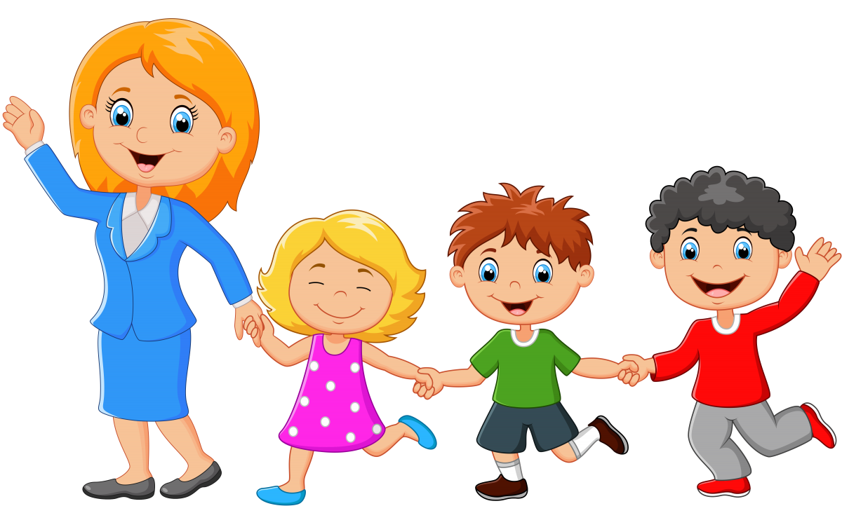
Все эти систематические упражнения в рассказывании постепенно приучат ребенка к соблюдению определенных правил при построении рассказа, к последовательному изложению мыслей и прослеживанию связи между событиями. Ребенок научится понимать, что рассказ «с чего-то начинается и чем-то заканчивается». Именно это и важно для ответов на школьных уроках, где, как правило, требуется полный и логичный пересказ учебного материала. В плане подготовки к овладению чтением и письмом, помимо всего сказанного, очень важно обеспечить также четкое знание ребенком всех букв алфавита. Для этого необходимо своевременно позаботится о развитии у него зрительно-пространственных представлений. Подготовка ребенка к школе с точки зрения полноценности всех «сторон» его речи предупредит появление в дальнейшем очень многих школьных проблем.

